# Q-LEACH研究

## Q-LEACH: A New Routing Protocol for WSNs

2013年提出的LEACH改进协议，将区域分为4块，基于坐标划分

可以覆盖更大的范围。

将网络划分为象限可以提高传感器节点的能源利用率。 通过这种划分，CH的最佳位置被定义。 而且，其他发送节点的传输负载也降低了。 在传统的LEACH簇中，簇的大小是任意的，并且一些簇成员位于很远的地方。 由于这种动态集群形成通过高能量排放进一步提供节点，因此网络性能下降。 而在Q-LEACH网络中划分为子扇区，因此在这些子扇区内形成的集群本质上更具确定性。 因此，节点很好地分布在特定的集群中，并且导致有效的能量泄漏。

算法1定义了CH的选择机制。 整个网络分为四个区域：区域A，B，C和D.最初，每个节点决定是否成为CH。 节点选择一个介于0和1之间的随机数。如果这个数小于某个阈值T（n），并且特定区域中所需CH数的条件不满足，则该节点变为CH。 类似地，对于其余的扇区继续相同的过程，并形成最佳数量的簇。 群集的选择将取决于广告的接收信号强度指示符（RSSI）。 集群决定后，节点必须告诉CH关于它们的关联。 基于从附加节点收集的信息，使用时分多址（TDMA）方法将保证时隙分配给节点。 此外，该信息再次被广播到集群中的传感器节点。

算法2定义节点与其适当的CH的关联。 非CH节点将自己定位到它们所属的指定区域。 然后他们将搜索所有可能的CH，并在RSSI的基础上开始关联。 这个过程将继续，直到关联阶段结束。

将网络划分为象限可以提高传感器节点的能源利用率。 通过这种划分，CH的最佳位置被定义。 而且，其他发送节点的传输负载也降低了。 在传统的LEACH簇中，簇的大小是任意的，并且一些簇成员位于很远的地方。 由于这种动态集群形成通过高能量排放进一步提供节点，因此网络性能下降。 而在Q-LEACH网络中划分为子扇区，因此在这些子扇区内形成的集群本质上更具确定性。 因此，节点很好地分布在特定的集群中，并且导致有效的能量泄漏。 随机聚类的概念，如[1]中给出的优化能量排水的应用在每个部门。 分配CH概率P = 0.05我们开始聚类过程。

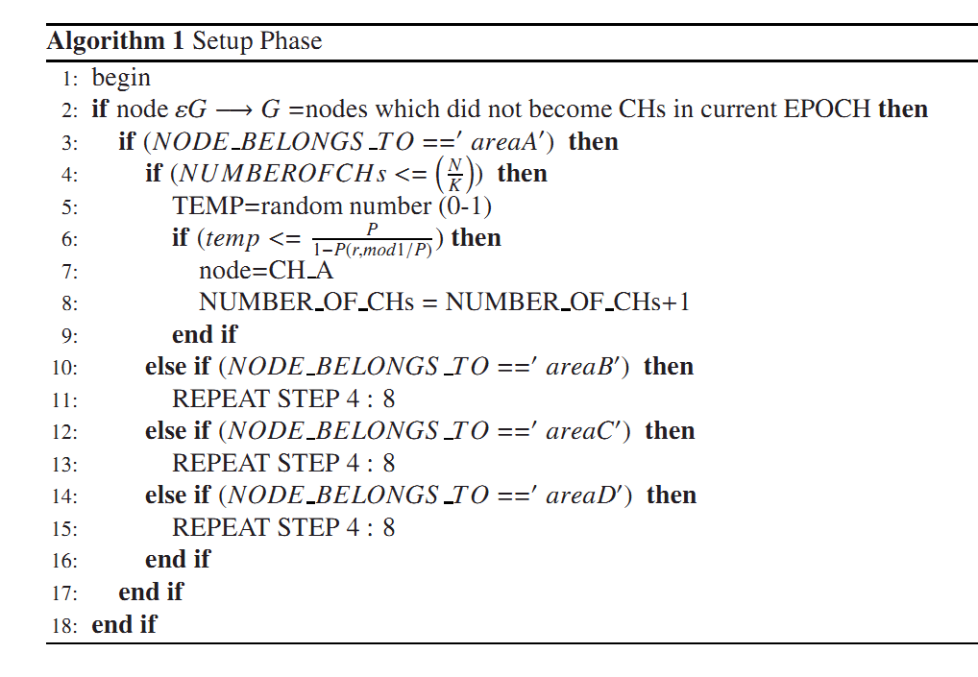

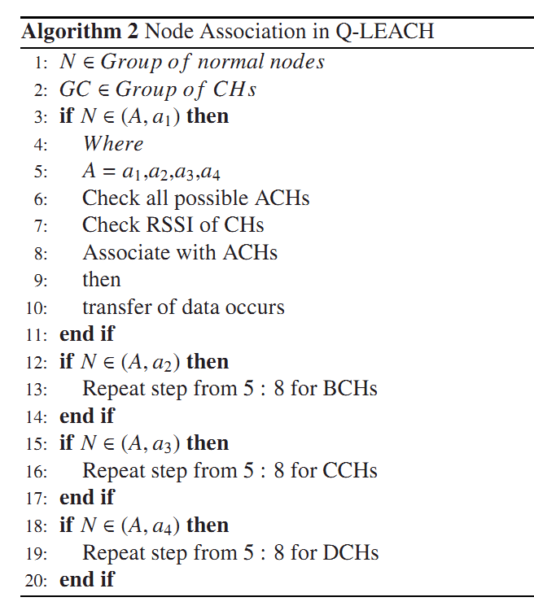

Q-LEACH中需要设置每个子区域内的CH数（常量），如果少于该常量，则还行进行CH选举，否则不再进行CH选举。

## 基于非均匀分簇多跳通信的改进 Q-LEACH研究

2015年发表

为了进一步提升 Q-LEACH协议的性能， 均衡无线传感器网络能量消耗， 文中提出了一种改进型路由协议 UMQ-LEACH该路由协议合理利用了 Q-LEACH 协议的子区域划分规则， 借此简化了簇间多跳通信机制; 为了进一步均衡网络能

耗， 引入了非均匀分簇策略， 并设计了随节点能量变化的自适应竞争半径

Q-LEACH是一种能量高效的分簇路由协议， 但因其沿用了 Leach 协议的簇首选择以及通信机制， 网络在节点能耗的均衡性以及有效性方面存在不足，因此， 文中提出了一种基于 Q-LEACH的改进型多跳分簇路由协议， 通过在簇首选择过程中引入竞争半径以及在稳定通信阶段引入簇首的多跳通信， 进一步优化分簇过程， 均衡网络的能量消耗

改进的基本思想如下: 引入多跳通信机制， 利用 Q － Leach 协议的区域划分思想， 通过能量、距离代价函数的计算由远及近进行下一跳节点选择;多跳通信机制存在 热点 问题， 为此引入非均匀分簇思想， 通过自适应竞争半径对网络进行非均匀分簇。

通过以下两个方面的提升：

* 自适应竞争半径的非均匀分簇

EEUC中的竞争半径：

An Energy-Efficient Unequal Clustering Mechanism for Wireless Sensor Networks

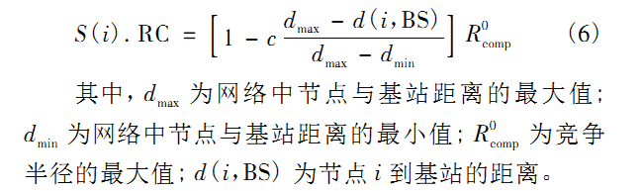

在 EEUC 协议中， 节点竞争半径在整个生命周期内恒定 但随着节点能量的减小， 竞争半径应相应的减小， 增加基站周围的簇首数量， 以此保护基站周围的低能量节点

于是，考虑到能量的影响，则有以下公式：

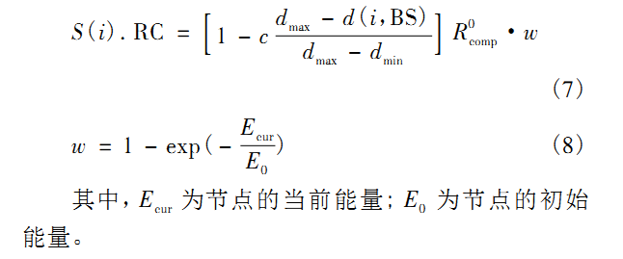

UMQ － Leach 沿用了 Q － Leach 的网络区域划分机制， 对在同一子区域内的候选簇首进行簇头竞争操作 普通节点通过产生随机值与阈值 T( n) 进行比较， 决定是否当选候选簇首 如若当选， 候选簇首广播包含节点 ID 节点能量以及节点所属区域标识等信息的控制数据包

* 簇间多跳通信路径建立

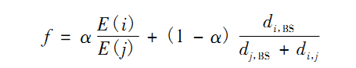

Divide-and-rule scheme for energy efficient routing in wireless sensor networks

## ENHANCED Q-LEACH ROUTING PROTOCOL FOR WIRELESS SENSOR NETWORKS

2015年发表

对于每一轮路由协议，将检查簇头的能量是否已经下降，这被称为阈值水平，而不是进行簇头和簇形成操作。 否则相同的簇头将通过考虑剩余能量来继续其程序。 这可以节省多少浪费在簇头形成动作中的能量。

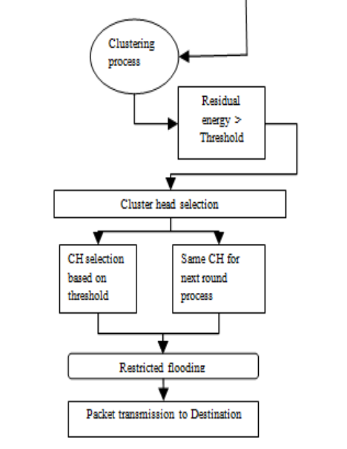

利用CH的剩余能量的值是否大于阀值来确定是否重新选择CH

## A Novel Cluster Arrangement Energy Efficient Routing Protocol for Wireless Sensor Networks

2016年发表

CAERP: Cluster Arrangement Energy Efficient Routing Protocol

包括节点聚类和分布式多跳路由

非均匀聚类机制：靠近BS的CH比远的要小

由簇头选择算法，簇头形成方案和路由算法组成

对比了Q-LEACH

初始阶段：将WSN分区为不均匀的几个clusters，离BS远的则其规模要大，近的小；

这个协议有四步：clustering、CH选择、routing、数据传输。

在Q-Leach中，网络划分为四个象限。 在数据通信期间会发生能量不平衡，并且此协议不适用于大型网络。

|  |
| --- |
| The number of nodes deployed in the network area is large. The overall dataflow in the network is considerable and large dataflow incur significant energy dissipation for nodes. The densely deployed nodes incur highly correlated data. Since the nodes are energy constrained the routing protocol is required to be energy efficient. The energy consumption is different from node to node due to various functions and positions in the network, the routing protocol should be able to balance the energy dissipation of nodes.  在网络区域部署的节点数量很大。 网络中的整体数据流量相当大，而大量数据流会为节点带来显着的能耗。 密集部署的节点会产生高度相关的数据。 由于节点受能量限制，因此路由协议需要节能。 由于网络中的各种功能和位置，节点之间的能量消耗是不同的，路由协议应该能够平衡节点的能量消耗。  The distances from nodes to the base station are usually long in a wireless sensor network. Long distant data transmission will incur considerable energy dissipation. The routing protocol should be able to minimize the energy consumption of data transmission from nodes to the base station. The problems that need to be addressed in the design of energy efficient routing protocol for wireless sensor networks can be summarized as how to efficiently organize numerous nodes in the network in order to reduce the energy dissipation of nodes, how to balance the energy consumption of nodes and how to minimize the energy dissipation of data transmission from sensor nodes to the base station.  无线传感器网络中从节点到基站的距离通常很长。 长距离的数据传输会产生相当大的能量消耗。 路由协议应该能够最小化从节点到基站的数据传输的能量消耗。 无线传感器网络节能路由协议设计中需要解决的问题可以概括为如何有效组织网络中多个节点，以减少节点的能量消耗，如何平衡节点的能量消耗 以及如何最小化从传感器节点到基站的数据传输的能量消耗。 |

在基站利用网络的全局信息进行簇头选择和簇形成的情况下，使用集中式群集的协议可以产生更好的簇，这些簇需要较少的数据传输能量6。 簇头向基站转发聚合数据，并且簇头与基站之间的距离很长。 使用高效的多跳路由可以最大限度地减少从簇头到基站的数据传输的能量消耗

使用集中式集群的协议在基站利用网络的全局信息进行集群头选择和集群形成时可以产生更好的集群，这些集群需要较少的数据传输能量。 簇头向基站转发聚合数据，并且簇头与基站之间的距离很长。 使用高效的多跳路由可以最大限度地减少从簇头到基站的数据传输的能量消耗

该新型聚类装置由集中式簇头选择算法，旨在平衡簇头之间的能量负载的簇形成方案以及用于从簇头到基站的数据传输的高效多跳路由算法组成。

clustering

最初，网络中的所有节点都选择一个随机数0和1作为节点标识。 尽管基站根据网络中的随机数为每个节点分配能量级别。 根据我们的概念，数据应该在网络上传输，没有任何拥塞。 所以每个节点都有一些能量级别用于数据传输。 该能量等级由基站分配。 在完成能量分配后，基站检查每个节点的能量水平。

不均匀聚类的大小取决于竞争范围“R”。 考虑Rmax是预定义的最大范围。 假设dmax和dmin是基站和CH之间的最大和最小距离。 考虑C是0和1之间的常数系数.R是候选簇头（n1）的范围。

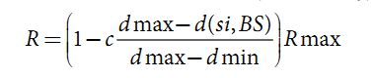

Rmax、c都是预定义的常数。

CH选择

In CAERP the CH selection based on the residual energy and distance from the base station.

剩余能量和到BS的距离

根据每个簇头中的CH选择算法，根据到BS的距离，独立选择其下一跳邻居。

最初，任何簇头都选择一个邻居，它在通信范围和更高的能量级别内最靠近BS。 距离BS的CH距离根据集群的大小而变化

## An Improved Qleach Protocol For Minimization Of Energy Utilization In Wireless Sensor Network

2018

EM评估算法来选择CH。

本文针对无线传感器网络的功耗和网络生命周期，提出了能量最小化的方法。所提出的模型给无线传感器网络提供了更好的能量利用率。所提出的M-Q-LEACH模型分为两部分，一部分是基节点，另一节点是传感器。传感器结束BS安装位置下一个节点的通信请求。所提出的模型MQ-LEACH估计了具有数据功率的车辆自组织网络的通信功率损失率，从实验结果可以得出结论：无线传感器网络的功率损失率受多种因素影响，如控制消息协议泛洪和MQ -LEACH是一个精确的模型，用于估计功率损失率，由于其稳定和清晰的过滤过程，其PDF更加准确，并且最大后验算法不太复杂，并且具有良好的实时性能。 M-Q-LEACH可以用较小的误差来估计通信丢包率，并可以跟踪它的微小变化。它可以用来掌握通信的整体特征，支持网络协议中的数据传输控制和路由算法。无线传感器网络中面向网络和面向业务的业务的多样性进一步探讨了我们在计算功率节点分配方面的研究工作，该过程作为控制通信网络中所有移动传感器节点的消息请求的基节点。过滤过程在选择过程中使用了大量的能量，现在需要一些额外的EM内存段。现在这个工作正在爆炸，优化了参考节点分配的过程，并且减少了用于扩大功率分配的内存容量。

EM技术估计个体群集群传输和选择群集节点时的能量水平和消耗水平。 用于选择簇头的单独一组节点的过程取决于形成过程所需的最小能量。 现在这个过程减少了能量消耗并延长了网络的使用寿命。 在簇头选择的每个区域中，使用节点分组使用最大熵的估计来在簇头的选择期间生成信息以及用于从传感器节点到基站的数据传输的数据聚合。 第一阶段讨论两阶段工作算法讨论能量估计技术，第二阶段讨论算法数据汇总过程。

## Split and Merge LEACH Based Routing Algorithm for Wireless Sensor Networks

2018

针对移动节点的自适应分区

LEACH-SM

LEACH-SM network operation has four phases: initial setup phase, **split/merge phase**, cluster-head election phase and data transmission phase

The initial setup phase, the cluster-head election phase, and the data transmission

phase are similar to LEACH-F.

在初始设置阶段，所有节点在网络启动时向基站发送能量和位置信息。 基于这些信息，基站可以最优地形成集群，因为它具有全局网络视图。 为了形成群集，基站指定固定数量的节点作为群集头，并均匀分配每个群集中的节点数量。 基站使用模拟退火算法（SA）来形成簇，因为SA发现接近最佳的簇形成。

在需要改变簇结构的情况下，该算法仅拆分或合并现有簇，而不是在拆分/合并阶段中重新定义整个簇结构。 这一阶段将在下面的章节中详细介绍。 在簇首选举阶段中选择簇头，其中BS评估能量并且节点的坐标然后计算簇的当前配置分数，这意味着由BS评估的传感器中的剩余能量水平，并比较 它到以前计算的分数。

当这个分数改变时，这意味着我们需要重新形成集群，然后BS触发应用分离/合并集群以获得更好的集群配置。 每个传感器中的剩余能量指示当前群集的分数。 如果此随机数小于阈值，则具有最高能级的节点成为当前回合的簇头。 阈值的计算基于一个方程式，该方程式包含所需的百分比以成为簇头，当前轮和未在上一轮中被选为簇头的节点集。 最后，在数据传输阶段，实际数据被传送到基站。 后期阶段的持续时间比其他阶段的持续时间长。 因此，所有早期阶段的开销可以忽略不计。

LEACH-F

距离+能量

# On Minimizing Energy Consumption Cost in Green Heterogeneous Wireless Networks

http://xueshu.baidu.com/s?wd=paperuri%3A%28aa35f3ec45e8e017164bd8c1b8312522%29&filter=sc_long_sign&tn=SE_xueshusource_2kduw22v&sc_vurl=http%3A%2F%2Fwww.sciencedirect.com%2Fscience%2Farticle%2Fpii%2FS1389128617301238&ie=utf-8&sc_us=7949954370402786778

物联网已被采纳为未来无线网络的新兴服务，然而，这为传输带宽和能量保证带来了新的挑战。在本文中，我们从资源分配角度研究了混合能源供应的异构无线网络中的能量成本最小化问题。由于用户流量和可再生能源在时间和空间上的多样性，我们提出了集中式和分布式启发式算法，通过迭代求解以下子问题来获得近似解：总能量最小化问题，绿色能量分配问题，用户关联问题，和绿色能源再分配问题。首先，根据时间流量统计数据，我们获得所有基站的平均能耗估计值;其次，我们在每个基站的时域中分配绿色能量，以根据其估计的能量消耗概况将能量成本最小化;第三，在每个时隙中，我们执行空间资源分配，并给出分配的绿色能量和每个时隙中实际用户分布的集中式和分布式用户关联算法。第四，在用户关联和数据传输之后，我们重新调整每个BS的时间绿色能量分配，以进一步提高绿色能源利用率。仿真结果表明，与两个对等算法相比，我们提出的解决方案可以显着降低总能量成本。

物联网（IoT）已经成为无线网络中的一项重要服务，其在智能城市，环境监测等领域具有广泛的应用[1,2]。 随着越来越多的物体通过无线电媒体连接，传输带宽和能耗已经面临巨大挑战。 随着数据流量的不断增加，设想物联网的快速发展，无线网络必然会消耗大量的能量用于数据传输。 特别是，在典型的无线网络中，基站（BS）消耗50％以上的能量，如功耗细分所示。 由于巨大的能源消耗，无线网络已经占到了碳排放总量的0.2％左右，预计这种情况每年都会增加[3]。 如何降低基站的能耗成本已成为保证无线通信行业物联网成功的战略目标。

在无线网络中节能的一个有吸引力的方法是部署由宏小区和小小区组成的异构网络[4]。 与传统的均匀部署相比，在宏小区中添加更多的低功率微微BS以实现BS和最终用户之间的较短传播距离，可以使总体能耗降低60％[3]。 最近研究如何以节能的方式部署和运行异构无线网络[5-8]。 但是，这些工作主要集中在减少并网能耗上。

另一个创新的解决方案是利用可再生能源为单位能源成本较低的无线数据传输BS提供能源，如使用太阳能，风能等[9]。 德国移动运营商E-Plus [10]采用太阳能和风能相结合的方式推出了第一代绿色基站。 为了适应绿色能源和移动通信的动态，[11]提出了一种新的绿色能源供电的BS模式，其中包含五个与能源相关的组件。 在[12]中，Piro等人 已经评估了异构绿色网络中不同场景的能源成本和二氧化碳排放节约的巨大潜力。 但是，这些研究考虑了根据已知网络流量统计的绿色能源利用率，但未考虑绿色能源生成概况。

在本文中，我们从移动用户关联和绿色能源分配的时间和空间维度来研究混合能源供应的异构无线网络中能耗成本最小化的问题。 在这样的网络中，基站可以由上网电能或绿色能源供电。 但由于电路限制，BS不能同时由两种能量供电。 一般认为，绿色能源比上网电力便宜得多。 因此，最大限度地利用绿色能源可能导致总能源成本最小化。 一方面，太阳能等绿色能源的收费具有时间动态性，移动业务也体现了时间和空间的多样性。 所有这些因素使得能源成本最小化成为非常具有挑战性的问题。

在本文中，我们首先将成本最小化问题制定为约束优化问题。 由于这个问题涉及资源分配的时间和空间优化，与之前的研究不同，我们将其分解为四个子问题：总能量最小化问题，绿色能源分配问题，用户关联问题和绿色能源重新分配问题。 因此，我们的解决方案由四个部分组成，每个解决一个子问题。 它们是能量消耗估计（ECE）算法，绿色能量分配（GEA）算法，用户关联（UA）算法和绿色能量重新分配（GER）算法。

ECE和GEA算法是基于历史移动流量分布和绿色能源生成统计的离线算法。 ECE算法是基于移动业务时间和空间统计来获得每个BS的估计的平均能量消耗概况。 GEA算法将优化不同时隙内的绿色能量分配，以最大限度地减少所有时隙中每个BS的能量成本。基于实际的移动业务分布，UA和GER算法是在每个时隙中执行的在线算法。我们首先提出一种集中式用户关联算法（CUA），根据所分配的绿色能量和该时隙中的实际用户分布，在每个时隙中建立用户 - BS关联。但是，收集整个网络的所有信息和在不同的BS之间进行协调通常是困难的。然后，我们提出一种分布式用户关联算法（DUA），不需要不同BS之间的协调并且复杂度低。基于每个时隙中实际的用户 - BS关联方案，GER算法为每个BS再次调整绿色能量分配，以进一步提高绿色能源利用率。我们对典型的异构网络进行仿真，并将所提出的解决方案与近期的对等算法进行比较。仿真结果表明，我们提出的解决方案可以显着降低总能源成本。

能源效率已经成为无线网络的严重问题。已经提出了许多方法来提高无线网络的功率效率[13-17]。但是，他们主要关注同构网络场景。例如，Suarez等人[13]提出了一种基于同步BS群集的新型分布式绿色细胞呼吸算法，以避免集中式方法的缺点。在文献[14]中，提出了一种基于联合BS激活和功率控制的多项式时间算法，以尽量减少整个网络的总功耗，同时保持网络覆盖。 Moon等人[15]从人口博弈论的角度研究节能用户关联问题，并通过适当的关联定价提出分布式关联算法。在[16]中，作者的目标是通过联合考虑基站部署和功率分配来最小化蜂窝系统的总功耗，同时提供用户传输速率和体验质量保证。

考虑到对更高数据速率的不断增长的需求，网络部署的一个有希望的转变是使用由宏，微，微微和毫微微小区组成的异构网络。对于这种异构网络架构，已经提出了许多节能策略[18-25]。例如，Wang和Rangapillai [18]考虑了协作聚类模型，并提出了BS协作方案来提高异构网络的能效。在[20]中，作者提出了一种认知异构网络中的节能用户关联算法，利用可用的情景感知信息（例如用户的信道测量和吞吐量要求）以及每个BS的可用频谱资源，将用户以节能的方式，同时保持高频谱效率。在[21]中，考虑到覆盖约束，已经提出了一种可行的聚焦搜索算法来寻找要放置的最优小小BS的数量，以使网络能量效率最大化。朱等人[23]提出了一种基于异构网络中小蜂窝睡眠的节能用户关联方案。然而，所有的研究都假设每个BS只配备了并网能源，并没有考虑以更低的成本考虑使用绿色能源。在文献[25]中，作者为各种异构网络中的现有用户关联算法提供了分类法，以及即将到来的第五代移动网络中用于用户关联的一些设计准则和潜在解决方案。

还有一些研究考虑了混合能源供应的无线网络[26-33]。刘等人。 [26]在绿色异构网络中提出了一种自适应用户关联，其中所有BS假定仅由收获的可再生能源提供动力，以实现接受的用户设备数量和无线电资源消耗之间的良好折衷。在文献[27]中，已经提出了两阶段动态规划算法，以通过适应BS的开关状态，活动资源块以及可再生能量分配来满足用户阻塞概率要求，以最小化平均的并网功率消耗。 Wang等人[30]建议将原先与上网能源基站有关的用户重新分配给绿色异构网络中由可再生能源提供动力的绿色微微BS，从而充分利用绿色能源。 Han和Ansari [32]提出了时间和空间域的能量分配和平衡算法，以减少混合能源供电的无线同构网络的并网能耗。然而，这些作品没有考虑到绿色能源生成和/或移动数据流量的时间和空间变化。

刘等人的工作。 [34]与我们的工作最相关，该研究考虑了移动通信和绿色能源生成的时空动态，研究了绿色异构网络中的并网能量最小化问题。 然而，他们按字典顺序最小化上网能耗的算法没有考虑预测和实际移动通信量之间的差异。 在本文中，我们不仅考虑了绿色能源收费模型和移动数据流量的历史统计数据，而且还提出了适应实际流量分布的在线算法，以使总能耗成本最小化。

# Green Internet of Things for Smart World

智能世界被设想为一个时代，在这个时代，物体（例如，手表，手机，电脑，汽车，公共汽车和火车）可以自动和智能地以协作方式为人们服务。为智能世界铺平了道路，物联网（IoT）连接智能世界中的一切。通过实现可持续智能世界的动力，本文讨论了有关绿色物联网的各种技术和问题，进一步降低了物联网的能源消耗。特别是，首先执行有关IoT和绿色IoT的概述。然后，研究实现绿色物联网的热点绿色信息和通信技术（ICT）（例如，绿色射频识别，绿色无线传感器网络，绿色云计算，绿色机器到绿色机器和绿色数据中心），以及普通绿色ICT原则总结。此外，还分别介绍了绿色物联网中传感器云的最新发展和未来愿景，这是一种新型的范例。最后，介绍了绿色物联网的未来研究方向和未决问题。我们的工作目标是成为关于绿色物联网和智能世界研究的启发性和最新指导。

Smart World

随着科学技术的飞速发展，世界正变得“聪明”。生活在这样一个聪明的世界[1]中，人们将自动地通过智能设备（例如，手表，移动电话，计算机），智能交通工具（例如汽车，公共汽车，火车），智能环境（例如家庭，办公室，工厂）等。例如，使用全球定位系统（GPS），可以将人的位置连续上传到服务器，该服务器立即将最佳路线返回到该人的旅行目的地，从而防止该人员卡住交通。此外，人的手机内的音频传感器可以自动检测并发送人的声音中的任何异常情况，并将该异常与一系列声纹进行比较以确定该人是否患有某种疾病。最终，在智能世界中，人们的网络，身体，社交和心理世界的所有方面都将相互联系并且具有智能性。作为人类历史上的下一个重要阶段，智能世界正受到学术界，工业界，政府等众多关注。

Research Motivation

我们的世界是由各种“事物”组成的。作为智能世界的推动者之一，物联网（IoT）[2] - [3] [4] [5] [6] [7]的目标是连接各种物体（例如手机，电脑，汽车，电器）与独特的地址，使他们互相交流，并与世界。此外，通过降低物联网的能源消耗，绿色物联网瞄准可持续智能世界。

在本文中，我们致力于实现可持续发展的智能世界，我们将重点放在绿色物联网上，并研究各种针对绿色物联网的技术。具体而言，首先执行关于物联网和绿色物联网的概述。然后将热门的绿色信息和通信技术（ICT）（如绿色射频识别（RFID）[8]，绿色无线传感器网络[9]，绿色云计算[CC] [10]，绿色机器讨论了实现绿色物联网的机器（M2M）[11]，绿色数据中心（DC）[12]），然后概述了一般绿色ICT原则。因此，对于绿色物联网，我们回顾了传感器云的最新发展[13]，[14]，这是绿色物联网的新范式，并进一步展望未来的传感器云。最终，展示了未来的研究方向和绿色物联网的未决问题。据我们所知，这项工作是第一个从绿色物联网的角度来讨论智能世界的实现。我们希望这项工作能够成为绿色物联网和智能世界研究的启发性和最新指导。

Research Contribution

为了实现绿色物联网，本文讨论了热门的绿色ICT（例如，绿色RIFD，绿色WSN，绿色CC，绿色M2M和绿色DC），并进一步总结了绿色ICT的一般原则。

迈向绿色物联网，本文回顾了近期有关传感器云的发展，并展望了未来的传感器云。 另外，本文介绍了未来绿色物联网的研究方向和未解决的问题。

Overview of IoT and Green IoT

关于物联网[2] - [3] [4] [5] [6] [7]有各种各样的神化。我们分别列出了ITU-T（国际电信联盟（ITU）电信标准化部门）和IERC（物联网欧洲研究集群）的两个例子。 ITU-T的定义：“从广泛的角度来看，物联网可以被视为具有技术和社会影响的愿景。从技术标准化的角度来看，物联网可视为信息社会的全球基础设施，通过基于现有和不断发展的可互操作的信息和通信技术互相连接（物理和虚拟）事物来实现高级服务。通过利用身份识别，数据采集，处理和通信功能，物联网充分利用各种功能为各种应用提供服务，同时保持所需的隐私。“IERC的定义：”一个动态的全球网络基础设施，配置基于标准和可互操作通信协议的功能，其中物理和虚拟“事物”具有身份，物理属性和虚拟个性，并使用智能接口，并无缝集成到信息网络中。“

简而言之，如图1所示，物联网的基本思想是，我们周围的所有东西（例如从小房间到大型建筑物，从日常用具到复杂的嵌入式系统，从人造文物到自然物体）都可以连接起来，通过互联网进行交流和合作交流。

识别在命名和匹配服务及其需求方面发挥着至关重要的作用。 用于物联网的识别方法的示例是电子产品代码（EPC），无处不在的代码（uCode）等。感测用于收集来自相关对象的各种数据并将其发送到数据库，数据仓库，数据中心等。 进一步分析数据以基于所需服务执行特定操作。 传感器可以是湿度传感器，温度传感器，可穿戴传感设备，移动电话等。通信技术将异构物体连接在一起以提供特定服务。 可用于物联网的通信协议有：Wi-Fi，蓝牙，IEEE 802.15.4，Z波，LTE-Advanced，近场通信（NFC），超宽带宽（UWB）等。

关于计算，硬件处理单元（例如，微控制器，微处理器，片上系统（SoC），现场可编程门阵列（FPGA））和软件应用程序执行此任务。开发了许多硬件平台（例如，Arduino，UDOO，FriendlyARM，Intel Galileo，Raspberry PI，Gadgeteer），并利用各种软件平台（例如TinyOS，LiteOS，Riot OS）。云平台是物联网的一个特别重要的计算部分，因为它在实时处理各种数据以及从收集的数据中提取各种有价值的信息方面非常强大。物联网中的服务可以分为四类：身份相关服务，信息聚合服务，协作感知服务和无处不在的服务。身份相关服务为其他类型的服务奠定了基础，因为每个将真实世界对象映射到虚拟世界的应用程序都需要首先识别对象。信息汇总服务，收集和汇总需要处理和报告的原始信息。获得的数据被协作感知服务进一步利用来作出决定并作出相应的反应。无所不在的服务，是随时随地为任何需求提供协作感知服务。语义意味着智能提取知识以提供所需服务的能力。这个过程通常包括：发现资源，利用资源，建模信息，识别和分析数据。常用的语义技术有：资源描述框架（RDF），网络本体语言（OWL），高效的XML交换（EXI）等。

Green IoT

为了实现智能世界，IoT被美国国家情报委员会列入六项“创新性民用技术”之中，这将影响美国电网。据NIC预测，“到2025年，互联网节点可能存在于日常用品中，即食品包装，家具，纸质文件等等。”但是，为了实现可持续的智能世界，物联网的特点应该是能源效率[ 15]。特别是，由于智能世界中的所有设备都应该配备额外的感官和通信附件，以便他们能够感知世界并相互沟通，因此需要更多的能量。此外，受各组织日益增长的兴趣和采纳的推动，能源需求将进一步大幅增加。

所有这些都使绿色物联网成为可能，从而以可持续发展实现智能世界为重点，降低物联网的能源消耗。考虑到能效是物联网设计和开发的关键，绿色物联网可以定义如下[7]。

“物联网所采用的节能程序（硬件或软件）既可以减少现有应用程序和服务的温室效应，也可以减少物联网本身温室效应的影响。在之前的案例中，使用物联网有助于减少温室效应，而在后一种情况下，将进一步优化物联网温室足迹。绿色物联网的整个生命周期应该集中在绿色设计，绿色生产，绿色利用以及绿色处理/回收上，以便对环境没有影响或影响很小。“

Application

关于物联网和绿色物联网，有很多应用[2] - [3] [4] [5] [6] [7]。我们列出了一些应用场景如下。

智能家居：通过远程监控和操作家用电器和系统（如微波炉，烤箱，空调，加热系统等），使家中的个人生活方式得到增强。例如，根据天气预报信息，智能家居可以自动降低窗户的百叶窗并关闭窗户。

工业自动化：只需最少的人工干预，机器人设备就可以通过电脑完成制造任务。机器的操作，功能和生产率自动控制和监控。例如，如果机器突然出现问题，系统会立即向维护部门发送维护请求以处理问题。此外，通过分析生产数据，生产问题的时间和原因，提高了生产率。

智能医疗：通过将传感器和执行器嵌入患者和他们的药物来监测和追踪患者，提高了医疗保健应用的性能。例如，通过用传感器收集和分析患者的身体数据并进一步将分析数据传送到处理中心，临床护理可以实时监测患者的生理状态，并在必要时采取适当的措施。

智能电网：协助电力供应商控制和管理资源，以便按照人口增长的比例提供电力。因此，可以提高房屋和建筑物的能源消耗。例如，建筑物的计量表可以连接到能源供应商网络。然后，能源供应商可以通过收集，分析，控制，监测和管理能源消耗来加强他们的服务。同时，潜在的失败可能会减少。

智慧城市：通过让居民获得感兴趣的信息变得更加方便和容易，城市生活质量得到改善。例如，根据人们的需求，各种互联系统智能地向人们提供期望的服务（例如运输，公用事业，健康等）。

ICT Enabling Green IoT

WSN（无线传感器网络）[17]：由空间分布的自主传感器组成的网络，协作监测物理或环境条件（如温度，声音，振动，压力，运动等）。

Green WSN

WSN通常由一定数量的传感器节点和基站（BS）（即汇聚节点）组成。传感器节点处理能力低，功耗有限，存储容量大，而BS功能非常强大。配备多个板载传感器的传感器节点首先从周围环境读取数据（例如，温度，湿度，加速度等）。然后他们彼此合作并且通常以特别的方式将感测数据传递给BS。一种常用的商用WSN解决方案基于IEEE 802.15.4标准，该标准涵盖了用于低功率和低比特率通信的物理和媒体访问控制（MAC）层。

关于绿色无线传感器网络，应采用以下技术[7]，[9]，[29]，[30]：1）使传感器节点仅在必要时才工作，而将他们的整个生命周期的其余时间用于睡眠模式以节省能量消费; 2）能量消耗（例如无线充电，利用从环境产生功率的能量收集机构（例如，太阳，动能，振动，温差等））; 3）无线电优化技术（例如，发射功率控制，调制优化，协作通信，定向天线，节能认知无线电（CR））; **4）数据减少机制（例如，聚合，自适应采样，压缩，网络编码）; 5）节能路由技术（例如，集群体系结构，作为路由度量的能量，多路径路由，中继节点布置，节点移动性）。**

Green ICT Principles

* 关闭不需要的设施。如果设施一直在运转，它将消耗很多能量。但是，如果设施只在必要时打开，能源消耗将减少。例如，睡眠调度[42]是通过使传感器节点动态唤醒和睡眠来节省WSN中的能量消耗的广泛使用的技术之一。
* 只发送需要的数据。数据（例如，大型多媒体数据）传输消耗相当多的能量消耗。发送用户只需要的数据可以显着节省能源消耗。基于用户行为分析的预测性数据传输（例如，[43]）是向用户提供所需数据的一种可能方法。
* 最小化数据路径的长度。这也是减少能源消耗的简单方法。考虑所选数据路径的长度的路由方案（例如，[44]）可以是节能的。另外，满足路由需求的网络工作机制（例如[45]）也是实现更短数据路径的潜在途径。
* 尽量减少无线数据路径的长度。关于最小化无线数据路径的长度，可以考虑用于无线通信系统的节能建筑设计（例如，[46]）。此外，通过使用中继节点来监听传输并将信号中继到目的地节点，用于无线通信的协作中继[47]在能量效率方面也是有前途的，从而导致显着的分集增益。
* 权衡通信处理。结合来自多个来源的数据，数据融合[48]减少了相似数据值的传输，同时传输更准确的数据。从而提高能源效率。作为一种新的方式来检测线性测量数量较少的信号提供的基础信号是稀疏的，压缩感应[49]也能够提高能源效率。
* 先进的沟通技巧。面向绿色通信，先进的通信技术正在出现。例如，在发射机（Tx）和接收机（Rx）都采用多输入多输出（MIMO）通信技术[50]，相对于其单输入单输出（50），多径衰落环境中的频谱效率提高SISO）同行。此外，认知无线电（CR）系统[51]能够通过软件和硬件操作了解其环境并可以改变其工作模式（工作频率，调制方案，波形，发射功率等），以提高频谱使用效率并使频谱过度拥挤问题最小化。
* 可再生的绿色能源。与传统资源不同的是，可再生资源（如氧气，淡水，太阳能，木材和生物质）是一种自然替代的资源，可以再利用。因此，利用可再生绿色能源将对减少对石油和二氧化碳排放的依赖产生根本性影响[52]。

Sensor-Cloud Towards Green IoT

传感器云的概念

由IntelliSys定义，1个传感器云是“一种基础设施，可以使用传感器作为物理世界和网络世界之间的接口，数据计算集群作为网络骨干网和互联网作为通信媒介，实现真正普及的计算”[13] 14。根据MicroStrains，2传感器云是“独特的传感器数据存储，可视化和远程管理平台，利用强大的云计算技术提供出色的数据可扩展性，快速可视化和用户可编程分析”[13]，[14]。

吸引学术界和工业界越来越多的兴趣，传感器云[13]，[14]，[53]实际上是一种新的范例，其动力来自于：1）无处不在的数据传感和数据收集能力，以及2） CC的强大数据存储和数据处理能力。特别是，如图3所示，传感器云的基本应用模型是使用由SNP（传感器网络提供商）提供的无所不在的传感器（例如，静态传感器，移动传感器，视频传感器等）来收集各种关于周围环境的感官数据（例如，温度，湿度，交通，房屋监视等）。然后，传感数据被进一步传输到由CSP（云服务提供商）提供的云以供存储和进一步处理。在云存储和处理数据中心的传感数据后，处理后的传感数据按需提供给CSU（云服务用户）。在整个过程中，SNP充当CSP的数据源。 CSU是CSP的数据请求者。

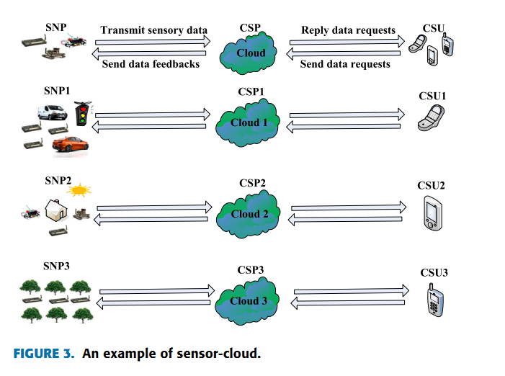

通过传感器 - 云集成，有许多有利的优势[13]，[14]，有益于用户，无线传感器网络以及云。例如，如果有网络连接，用户可以随时随地从云端访问所需的传感数据，而不是坚持到他们的办公桌。通过使WSN能够服务于多个应用程序，可以增加WSN的效用。通过能够提供WSN提供的服务（例如，健康监测，环境监测，森林火灾探测，滑坡检测等），云提供的服务可以大大丰富。特别是，通过巨大的云存储和处理能力来提高WSN的性能（例如数据处理速度，响应时间，可视化），分析结果表明，传感器云可以超越传统的WSN，将传感器的使用寿命提高3.25倍％，能耗降低36.68％。所有这些都非常适合智能世界和绿色物联网。

Recent Developments of Sensor-Cloud

**关于传感器云框架，[54]提出了一种新型传感数据处理框架（在本文中命名为NSDPF），以将WSN与移动云相集成。研究的问题是传感器云中的传感数据处理。** NSDPF的目标是快速，可靠和安全地为移动用户提供理想的感官数据。特别是，传感器网关和云网关具有数据流量监测，过滤，预测，压缩和解压缩功能。为了提供数据推荐能力，云采用了强大的处理能力。为了提高容量，数据加密和解密技术应用于云，移动设备，传感器和云网关。在提高传感器云性能方面提供了关于所提议的NSDPF的分析和实验结果（例如，提高网络寿命，增强存储需求，提高WSN的安全性和监测性能，增强传输感知的安全性数据，减少传感数据传输所需的流量和带宽，减少云存储和处理开销）。

关于传感器云的能源效率，[55]中显示了两种新型协作基于位置的睡眠调度（CLSS）机制，用于与MCC集成的无线传感器网络。具体而言，CLSS的重点是提高无线传感器网络的使用寿命，同时满足传感器云中移动用户的数据请求。为了减少集成WSN的能耗，详细的技术是根据移动用户的位置动态地改变每个传感器节点的清醒或者睡眠状态。 CLSS1旨在最大限度地节省集成的WSN能耗，而CLSS2还考虑到集成的WSN的可扩展性和稳健性。理论和仿真结果都是为了证明所提出的CLSS机制的有效性。

关于传感器云中的感知数据传输，文献[56]设计了一种名为TPSS的方案，旨在可靠地从WSN向移动云提供更多有用的数据。特别是，首先确定影响感官数据的有用性和无线传感器网络可靠性的关键问题。然后介绍由两个主要部分组成的TPSS。考虑到移动用户数据请求的时间和优先级特性，第1部分是基于时间和优先级的选择性数据传输（TPSDT），WSN网关有选择地将更多有用的传感数据提供给云。第2部分）是基于优先级的睡眠调度（PSS）算法，用于无线传感器网络节约能源消耗，从而可以更加可靠地收集和传递感官数据。分析和实验结果显示了TPSS在提高传感器数据的有效性和传感器云的WSN可靠性方面的有效性。

关于传感器云的安全性，[57]中提出了一种新型的认证信任和信誉计算和管理（ATRCM）系统，受以下两个关键安全问题的驱动。问题1：真正的CSP和真正的SNP可能会被恶毒的攻击者模仿，分别与CSU和CSP进行通信。因此，CSU和CSP无法从假CSP和SNP中获得任何服务，而真假CSP和SNP的信任和声誉被这些假CSP和SNP严重降低。问题2：缺乏CSP和SNP的信任和声誉计算和管理，CSU可能很容易选择一个不可信任的CSP，而CSP可能很容易选择一个不可信的SNP。然后，服务的交付（从CSP到CSU，从SNP到CSP）拥有不可接受的大延迟，或者不能经常成功交付，或者只能在非常短的时间内意外提供。为了解决这两个问题（即CSP和SNP的认证，CSP和SNP的信任和信誉计算和管理），他们首先进行分析。鉴于此，考虑到（i）CSP的真实性和SNP的真实性，ATRCM被提出。 （ii）CSU的属性要求和CSP的属性要求; （iii）有关CSP服务和SNP服务的成本，信任和声誉。通过详细的分析和设计以及关于ATRCM的功能评估结果，提出了ATRCM能够1）协助CSU选择真实合适的CSP; 2）帮助CSP选择真实和理想的SNP。

讨论传感器云中的工作调度问题，[58]对与WSN集成的CC的工作调度感兴趣，这是一个未探讨的主题。特别地，首先分析了传感器云作业调度的特点，并研究了两种常用和传统的作业调度方法（Min-Min和Max-Min）。然后提出了两种新的作业调度方法（即PTMM（基于优先级的两相Min-Min）和PTAM（基于优先级的两相Max-Min）），用于与WSN集成的CC。与Min-Min和Max-Min相比，关于PTMM和PTAM e的广泛的实验结果

Future Sensor-Cloud

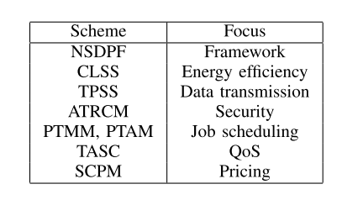

绿色物联网的设计应从整体系统能耗角度出发，以满足服务目标和达到可接受的性能，QoS或体验质量（QoE）为目标。

需要更好地理解不同物联网应用的特点以及这些应用的服务要求。

需要物联网系统不同部分（如WSN，核心网络，嵌入式系统，CC等）的现实能耗模型。

通过传感器的广泛部署，可以设想一种虚拟化传感器即服务（SNaaS），用户可以访问和控制其虚拟私有物联网。

在SNaaS的背景下，调查a）节能系统架构是有意义的; b）节能服务组合策略; c）关于用户和应用的情况和环境意识（例如，学习和预测）; d）高效节能WSN管理; e）高效节能的云管理。

# A fuzzy three-level clustering method for lifetime improvement of wireless sensor networks

无线传感器网络寿命改进的模糊三层聚类方法

无线传感器网络（WSNs）中最重要的问题之一是降低能耗并延长网络寿命。正确选择簇首是降低网络能耗的途径之一。在现有的方法中，低能量自适应集群层次结构（LEACH）是最流行的路由算法，其中簇头根据给定的阈值选出。在LEACH算法中，只有簇头被允许向基站（BS）发送信息。在本文中，提出了一种基于三级模糊逻辑（SCHFTL）的超级簇头选举的新型路由协议，在簇头中选出一个超级簇头。超级簇头选举使用曼达尼推理引擎基于三个层次上的模糊描述进行。通过MATLAB仿真实验，验证了所提出的SCHFTL路由协议的有效性，与死亡率，第一个节点的时间和网络寿命相比，LEACH，簇头选举机制使用模糊逻辑（CHEF）和基于模糊的主簇头选举过滤（F- MCHEL）协议。

introduce

半导体，无线技术和微型反射器机械系统（MEMS）的最新进展已导致无线传感器网络（WSN）的无处不在的部署。 WSN是大量传感器节点的集合，通过无线链路相互通信。传感器节点分布在一个环境中，它们收集有关温度，湿度，压力，车辆运动等信息。无线传感器网络有广泛的应用领域，例如卫生，军事，安全以及农业和工业应用[1 ]。尽管这些网络无处不在，但在设计这些网络时存在一些挑战。最重要的挑战之一是路由问题。由于网络中存在传感器节点，并且网络结构并未预先确定，所以在WSNs中路由不是直接的[2]。另外，由于资金限制，能源和加工资源在WSN中受到限制[2]。也就是说，传感器节点配有电池和有限的处理能力。因此，在设计路由协议时必须高度考虑能耗[3,4]。

无线传感器网络适用的最重要场景之一是恶劣的环境，例如战场。 在这些应用中，不可能为传感器节点重新提供新电池。 因此，通过防止这些网络中的数据冲突来降低能耗非常重要[1，3]。 为了减少能量消耗并延长网络寿命，已经提出了基于群集的路由协议，其中传感器节点被分成称为群集的群组。 在基于群集的路由协议中，选择一个节点作为群集头，并从该群集的所有传感器节点收集信息。 然后，每个簇头将收集到的数据发送给基站（BS）进行处理[1]。 在基于群集的路由协议中，通过网络传播的消息数量减少[5]。 图1说明了WSN中基于群集的数据路由。

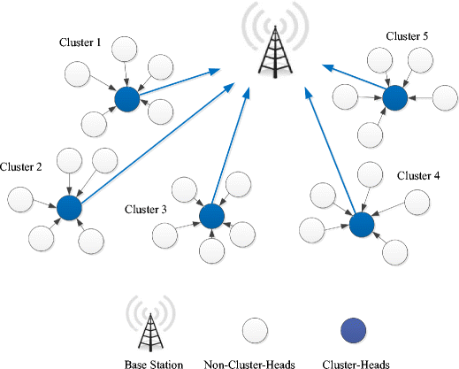

在现有的方法中，低能量自适应集群层次结构（LEACH）是一种众所周知的基于分簇的路由协议，其中簇首根据给定的阈值选出。 在LEACH中，传感器节点随机选为簇首，因此与BS通信的高能耗分布在网络中的所有传感器节点[6]。 在该算法中，每个节点被选为具有给定概率的簇头，并且选择与该簇头最近的节点作为该簇的成员。 簇首为其成员提供基于时间的计划，并将收集的数据传输到BS。 在第一步中，节点为了被选为簇首而竞争。 为此，每个节点产生0到1之间的随机数。如果这个数小于阈值T（n），则该节点被选为簇头。 阈值T（n）通过

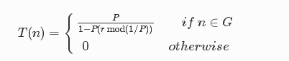

其中P是想要成为簇头的概率，r是当前轮次，G是在最近1 / P轮中未被选为簇头的传感器节点的集合[6]。簇头在这个算法中被随机选出。在下一步中，节点加入到最近的簇头并创建簇。尽管LAECH得到广泛应用，但它也存在一些缺点，例如依赖于期望的概率值。另外，不能保证选出理想的簇头。簇头在该协议中随机选出，这可能会导致簇头彼此过于靠近并导致高能耗。此外，簇头可能在网络边界附近选出，导致传感器节点向簇头传输数据的能耗增加。由于LEACH使用单跳路由，因此不适用于在大型环境中部署的网络。此外，动态聚类的想法带来额外的开销，这可能会减少能源消耗的增加[7]。现有的基于聚类的路由协议的评论如下。

在文献[8]中，提出了LEACH集中式（LEACH-C），其中BS使用每个节点的本地信息（即，每个节点的位置和剩余能量）来选择簇头。因此，聚类更有效。该聚类算法的主要缺点是BS必须具有所有传感器节点位置的全局知识。由于每个节点的位置信息被发送到BS，所以该算法中BS中的数据开销变得太高。在[9]中，提出了一种稳定的选举协议（SEP），它是一种改进的LEACH算法形式。 SEP的主要目标是利用无线传感器网络中的异构传感器。该算法与LEACH算法相似，只是节点被认为具有两个不同能量级别（异构传感器）。在该算法中，假设某些节点的能量水平高于其他节点，并且具有较高能量水平的节点成为簇头的概率较高。在相同的情况下，该聚类算法的性能已经与LEACH进行了比较，并且已经得出结论，SEP能够提高效率。但是这种算法和LEACH的主要缺点是选择簇首时不考虑传感器节点能级和位置的变化。这些算法是静态设计的，它们不能根据网络的拓扑变化而改变。在文献[10]中，提出了均匀网络的正交LEACH（Q-LEACH），它增强了稳定期，网络寿命和吞吐量。稳定期是第一个节点死亡和半个节点死亡之间的时间间隔，是最重要的指标之一，特别是在密集的无线传感器网络[11]。在Q-LEACH中，网络被划分为四个象限，因此，与传统LEACH相比，这些子扇区内形成的簇更具确定性。这种分区导致节点在环境中的精确分布，簇头位置的最佳定义和较低的能量消耗[10]。

在文献[12]中，提出了一种分布式能量均衡聚类路由协议（DEBUC），该协议采用不均等聚类机制和簇间多跳路由方法。 DEBUC将所有节点划分为不等大小的集群，以使靠近BS的集群具有更小的大小。通过采用能量感知多跳路由方法，DEBUC减少并平衡了簇头的能量消耗。在[13]中，提出了一种自稳定鲁棒聚类算法。作者在文献[13]中提出了几项改进，以减少稳定时间，从而提高动态环境的稳定性。在[14]中，提供了一些广泛使用的主动路由协议的路由维护操作的详细模型。然后使用所提出的模型分析和比较所选协议的性能。在文献[15]中，设计了一种新的路由链路度量，并在文献[16]中提出了一种称为反向期望传输数量（InvETX）的新质量链路度量。 [16]的主要贡献是优化链路状态路由（OLSR）协议在优化路由负载和路由延迟方面的改进。

太多的研究人员试图选择能够改善基于模糊逻辑的网络寿命的簇头。在[17]中，提出了基于模糊的主簇头选举浸出协议（F-MCHEL）。在所提出的方法中，使用两个模糊描述符来选择簇头，即能量和接近距离。在这个协议中，只有从当选负责人当中选出的主簇头可以将信息传送给BS。在文献[18]中，文献[9]中提出的路由协议的稳定期基于模糊逻辑增加。文献[18]中提出的方法被称为SEP模糊逻辑（SEP-FL），它计算每个节点成为簇头的机会，而SEP则采用该参数来选择簇头作为随机值。在[19]中，提出了两种基于模糊的系统用于簇头选举，没有过多的消息交换。在[20]中，提出了使用模糊逻辑（CHEF）的簇头选举机制，其中减少了计算开销并延长了网络生存期。 CHEF的操作是本地化的，即BS不选择簇头。这是使用模糊逻辑在它们之间选择簇首的传感器节点。在文献[21]中，提出了使用模糊逻辑（CHUFL）的簇头选择协议，其中节点的参数，如剩余能量，邻居可达性和距离BS的距离被用作簇头选举的模糊输入变量。

在[22]中，基于移动BS提出了一种自适应模糊聚类算法，利用三级模糊逻辑来选择簇头。在第一级中，节点根据其剩余能量和密度选出。在第二级中，寻求关于平均能量消耗的最佳节点协作，并且在第三级中，基于簇头能量和簇头与BS之间的距离移动BS。在文献[23]中，提出了一种新的时间同步算法 - 集群共识时间同步（CCTS）。通过将分簇技术结合到分布式一致性时间同步（DCTS）算法中来开发CCTS，以获得节点同步中更快的收敛和更好的能量效率。大多数提出的聚类算法都没有考虑BS的位置，这可能导致多跳WSN中的热点问题。为了解决这个问题，在[24]中设计了模糊能量感知不等聚类算法（EAUCF），通过考虑BS的位置。在EAUCF中，根据节点的两个参数，即它们的剩余能量和它们到BS的距离来调整簇头半径。因此，离BS更远或具有更低能级的节点的簇内活动减少。在EAUCF中，模糊逻辑用于处理簇头半径估计的不确定性。

本文提出了一种基于超级簇头选择的三层模糊逻辑（SCHFTL）路由协议。正如前面的段落中所讨论的，已经提出了许多基于聚类的路由协议来改进LEACH算法。然而，在大多数所提出的方法中，例如LEACH-C或Q-LEACH，簇头由BS选出，这意味着BS必须通过全球定位系统从所有传感器节点接收状态，位置和剩余能量信息（全球定位系统）。虽然LEACH-C和Q-LEACH增强了网络生命周期，但它们需要额外的GPS成本。在诸如SEP等其他一些方法中，选择簇首时不考虑传感器节点的能量水平和位置的变化。这些算法是静态设计的，它们不能根据网络的拓扑变化而改变。因此，已经提出了一些基于模糊的路由协议，如F-MCHEL和CHEF，以考虑簇首选举中传感器节点的能量水平和位置的变化。但是，在这些基于分簇的路由协议中还没有考虑节点的一些其他重要参数，即通信质量，中心性，总延迟和拒绝服务（DoS）攻击。因此，本文提出了新的SCHFTL路由算法，通过考虑这些重要参数来改进LEACH，CHEF和F-MCHEL等现有方法。在SCHFTL中，只有超级簇头负责发送信息给BS。因此，与LEACH和CHEF相比，能耗和数据开销都降低了。在所提出的SCHFTL路由算法中，传感器节点之间选择簇头，这意味着BS不需要通过GPS从传感器节点接收信息。在SCHFTL中，优先级为簇头的传感器节点在第一级选出。然后，在第二级中，根据不同的参数即剩余能量，距离BS的距离，通信质量，中心性，总延迟和DoS攻击来选择簇首以减少能量消耗。最后，在第三级，使用模糊描述符从簇头中选出超级簇头。

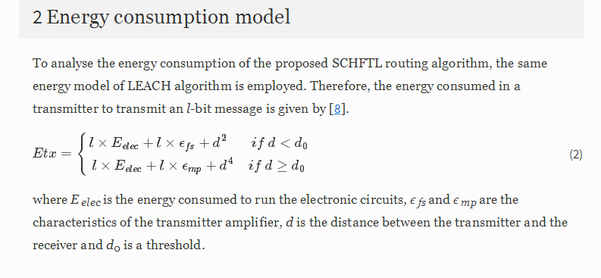

The SCHFTL algorithm

模糊逻辑是一种有前途的决策制定工具，即使信息不足或缺失的问题也能提供简单的实时解决方案。在WSN中使用模糊逻辑设计路由协议可以提高网络生命周期以及更高的灵活性和可扩展性。而且，BS中的数据开销问题可以使用基于模糊的路由协议来解决。如前所述，簇头在LEACH协议中被随机选出。因此，选择理想的簇头并不能保证。在某些地区可能会选出太多簇头，并且在其他地区可能没有选出簇头，这会导致网络能量消耗不均衡。另外，所有的簇头都会向BS发送信息，这可能会导致数据开销。在F-MCHEL协议中，簇头使用两个模糊描述符来选出，即能量和接近距离。为了改善LEACH，CHEF和F-MCHEL，本节提出了三级SCHFTL协议，考虑到通信质量，中心性，总延迟和拒绝服务（DoS）攻击等重要参数，选举群首。在SCHFTL的第一级，基于给定的阈值选择具有优先级为簇头的传感器节点。然后在第二级，根据不同的参数选出簇首，以减少能量消耗和总延迟，增加传输的分组数量。在SCHFTL的第三级，使用模糊描述符从簇头中选出超级簇头。在所提出的方法中，只有超级簇头负责向BS发送信息。因此，与LEACH和CHEF相比，BS中的数据开销减少了。此外，在所提出的SCHFTL协议中，更多的参数被用作模糊推理系统的输入来选择超级簇头。因此，与F-MCHEL和CHEF相比，能耗和数据开销都降低了。 SCHFTL算法在以下小节中进行了介绍。

System assumptions

* 节点随机分布在具有静态位置的环境中。
* 已经考虑了三种不同的情况，其中BS位于环境的中心，左侧和右上角。
* 节点的能量级别考虑了两种不同的情况。 在均匀场景中，假定所有节点具有相似的初始能量水平。 在异构情况下，假设节点具有不同的初始能级。
* 基于接收信号强度（RSS）计算节点与BS之间的距离。

System model

所提出的SCHFTL聚类方法基于众所周知的LEACH算法。 每个节点产生一个介于0和1之间的随机数。然后，将这些随机数与（1）给出的阈值进行比较。 如果随机数小于T（n），则该节点具有被选为簇头的优先级。 为了减少能量消耗和数据开销，使用模糊逻辑从这些簇头中选出超级簇头。 只有超级簇头被允许发送数据到BS。 图2说明了由非簇头节点，簇头，超簇头和BS组成的WSN中的SCHFTL聚类方法。

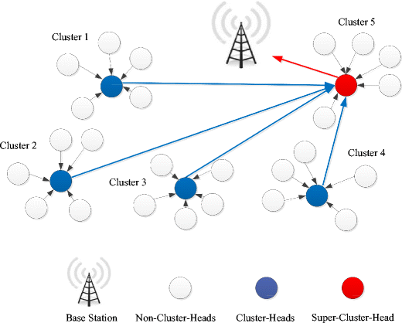

Fuzzy inference system model模糊推理系统模型

模糊推理系统由模糊化，模糊推理机，模糊规则和模糊化四个模块组成。 本文采用最常见的模糊方法，即Mamdani [25]。 Mamdani是一种面向规则的方法，不需要复杂的计算。 模糊推理系统框图如图3所示。在模糊化步骤中，使用模糊隶属函数将输入转换为模糊量。 模糊规则然后由（如果然后）规则应用。 使用输入和模糊规则，模糊推理引擎产生结果。 最后，在去模糊步骤中，将结果转换为非模糊结果。

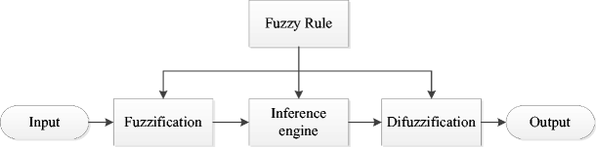

Fuzzification module for selecting cluster heads

在第一级之后，其中选择了作为簇头的优先级的节点被选择，第二级被执行。在SCHFTL的第二层，Mamdani模糊推理技术和六个模糊变量被用来选择簇头。如图4所示，

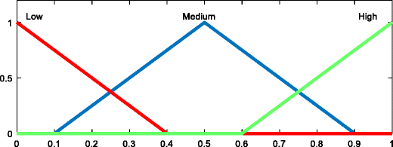

输入和输出从属关系函数为0到1之间的三角形类型。每个阶段中变量的数量是低，中和高。在第一阶段，模糊输入是剩余能量和簇头的中心性。剩余能量被选为模糊输入，因为簇头比非簇头节点消耗更多的能量。因此，在簇头选举中考虑节点的剩余能量很重要。中心性参数描述了与其他节点相比，簇头在集群中心的多少。更高的中心性意味着簇头更靠近簇的中心，这导致在向簇头发送数据的同时减少了非簇头节点的能量消耗。表示第一和第二输入变量，即剩余能量和中心性的模糊集合是三角形的，如图4所示。在第二阶段，模糊输入是节点的通信质量和它们与BS的距离。如果节点更靠近BS，则预计能量消耗更低并且数据传输速度更快。由于每个节点都具有基于其内部硬件效率的通信质量，所以节点的通信质量被用作模糊输入变量，以更高效地向BS传输数据。表示第三和第四输入变量的模糊集，即节点的通信质量和与BS的距离，如图4所示。在第三阶段，模糊输入变量是总延迟和DoS攻击。由于向BS发送数据的速度非常重要，因此在所提出的方法中总延迟被认为是模糊输入。总延迟被定义为在所提出的SCHFTL路由协议中每个节点的转发延迟和排队延迟的总和。每个节点的总延迟由一个随机数定义。此外，无线传感器网络也会像其他网络一样受到敌对攻击。这些攻击导致服务中断并浪费电池的能量。受此推动，DoS攻击被认为是SCHFTL协议中的模糊输入。该参数由0和1之间的随机数定义。表示第五和第六输入变量（即总延迟和DoS攻击）的模糊集在图4中描绘。每个簇头被选出的机会然后计算超级簇头，考虑这六个模糊输入。应该提到的是，这三个阶段独立地应用于来自第一级的所有选定节点。然后，所有三个阶段的结果相乘以产生节点的总体优先级。因此，应用这三个阶段的顺序对结果没有影响。模糊规则以及在第一，第二和第三阶段被选为簇头的机会在表1,2和3中给出。输出机会由隶属函数组成，即下极弱，极弱，弱，中等偏低，中等偏高，中等偏强，偏强，偏强。输出变量的模糊隶属函数如图5所示。

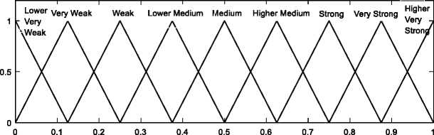

Fuzzification module for selecting super cluster head

在选出簇头的第二级之后，从簇头中选出超级簇头以减少网络中的能量消耗和BS中的数据开销。 超级簇头同样根据模糊逻辑选出。 采用两个不同的参数，即簇头的剩余能量和接近距离（簇头与BS之间的距离）来确定超簇头。 这两个参数是第三级模糊推理系统的输入变量。 表示这些输入变量的模糊集是三角形的，如图4所示。此外，模糊规则和在第三级被选为超级簇头的机会在表4中给出。

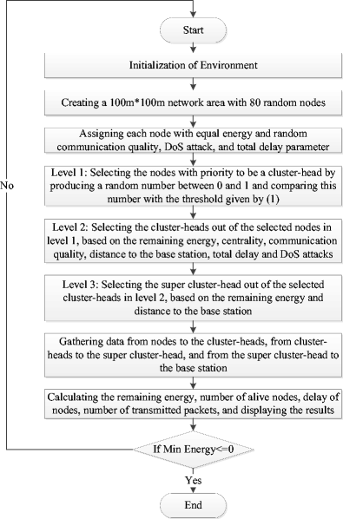

Simulation results

在本节中，将分析仿真结果。在图7中，显示了具有其超级簇头的SCHFTL网络模型。在第一个实验中，分析了网络寿命。在这个实验中，假设BS位于环境的中心并且网络是均匀的，即节点具有相似的初始能量水平（1 j）。第一个实验的结果如下所示。在图8中，针对LEACH，CHEF，F-MCHEL和所提出的SCHFTL算法描绘了每轮中具有最低能量的节点的剩余能量。可以注意到，所提出的SCHFTL具有最好的性能，因为SCHFTL中节点的最小剩余能量高于LEACH，CHEF和F-MCHEL。在图9中，活动传感器的数量随时间而变化。可以看出，在所提出的SCHFTL算法中节点最新死亡。在表6中，将SCHFTL算法中第一个节点的死亡时间与着名的LEACH，CHEF和F-MCHEL算法进行比较。如所看到的，SCHFTL算法中的第一个节点在247轮后死亡。而在LEACH，CHEF和F-MCHEL算法中，第一个节点的死亡时间分别为49,119和121轮。表6还列出了SCHFTL的稳定周期，并与其他路由协议进行了比较。这三种算法之间的这种度量比较结果表明比F-MCHEL提高了108％，比CHEF提高了167％，而LEACH提高了264％。基于上述仿真结果，可以推断，与LEACH，CHEF和F-MCHEL算法相比，所提出的SCHFTL算法显着提高了网络寿命。

在第二个实验中，研究了BS中的数据传输延迟。与第一个实验类似，假定BS位于环境的中心并且网络是同质的。如前所述，向BS传输数据的速度非常重要。因此，总延迟，即转发延迟和排队延迟的总和，在所提出的SCHFTL算法中被认为是模糊输入。转发延迟是接收数据和通过网络传输数据之间的时间[26]。转发延迟由网络硬件决定，表示路由器处理和转发数据包所需的时间。排队延迟是数据包在队列中等待由路由器发送的时间[27]。在模拟中，每个节点的总延迟由0和1之间的随机数定义。在整个模拟时间内，每个节点的总延迟被认为是恒定的。在每一轮中，簇头的总延迟和该簇中所有节点的总延迟被收集在簇头中。这些延迟的最大值被认为是群集的总延迟并被发送到BS。然后，在BS中计算所有聚类的总延迟的最大值作为该轮的总延迟。由于在所提出的SCHFTL算法中总延迟被认为是模糊输入，所以延迟较低的节点被选为簇头，这导致延迟减小。将所提出的SCHFTL算法的总延迟与图10中的LEACH，CHEF和F-MCHEL的总延迟进行比较。此外，三种算法的最小和最大延迟在表7中给出。如所看到的，所提出的SCHFTL算法具有与F-MCHEL相比，延迟降低了65％，与CHEF相比，延迟降低了72％，并且与LEACH相比，延迟降低了45至72％。

在第三个实验中，所提出的SCHFTL算法的性能根据向BS发送数据分组的能力进行分析。与之前的实验类似，假设BS位于环境的中心并且网络是同质的。传输的数据包数量越多意味着网络中的数据包丢失越少。在所有的数据传输网络中，由于簇头能量低，恶意攻击，基站数据开销大，簇头效率低等因素，导致一些数据包丢失。在第三实验的模拟中，发送的分组的默认数量被认为等于节点的数量，即80.现在，上述因素都被认为是通信质量。然后根据通信质量获得丢失的分组数量。该实验的模拟结果如下所示。在表8中，表示BS中接收到的分组的总数。如所看到的，所提出的SCHFTL算法在接收到的数据分组方面已经超越LEACH，CHEF和F-MCHEL算法。与LEACH相比，所提出的SCHFTL算法与F-MCHEL相比性能提高63％，与CHEF相比提高65％，优于181％。